Комунальній заклад
«Солоницівський ліцей» № 3
Солоницівської селищної ради
Вчитель початкових класів
Загоруйко Марина Володимирівна

Образотворче мистецтво
4 клас

Тема. Вербові котики. Розширення знань про техніку малювання гуашшю. Малювання пейзажу «Вербові котики» (гуашові фарби).

Мета: вчити дітей малювати букет гілочок верби, удосконалювати навички роботи гуашевими фарбами;
на уроках мистецької освітньої галузі формуються такі предметні компетенції: - пізнавальні (чуттєво-емоційне сприйняття; вміння відчувати і бачити навколишній світ, виявлення пізнавальної активності); - творчі (асоціативно-образне мислення; виявлення фантазії, уяви у створенні власних образів у художньо-практичній діяльності); - методологічні (поняттєво-логічне мислення; вміння визначити мету, способи та організацію її досягнення; здатність до самоаналізу та самооцінки); - комунікативні ( розуміння мови мистецтва як форми міжособистісного спілкування; розуміння почуттів інших людей, різноманіття творчих проявів, бачень і розумінь дійсності; усвідомлення взаємозв’язку з однолітками і дорослими та відповідальності під час виконання робіт); - світоглядні (сприйняття цілісної картини світу цінування національної самобутності і культурної спадщини України як складової загальнолюдської культурної скарбниці; відкриття, творче вираження себе, визначення власного місця та усвідомлення неповторності й унікальності іншого); розвивати комбінаторні навички, увагу та спостережливість; виховувати любов і бережливе ставлення до природи.

Обладнання: мультимедійний комплекс, мультимедійна презентація Microsoft PowerPoint, підручник, матеріали для роботи у групах, зразки робіт. технологічні картки «Послідовність зображення пейзажу «Вербові котики».

Матеріали та інструменти: альбоми, гуашеві фарби.

Літературний ряд: вірш про вербові котики.

Тип уроку: комбінований урок.

Словник термінів:
Композиція – розміщення образотворчих форм у єдності із змістом.

Хід уроку
I. Організаційна частина
Перевірка готовності учнів до уроку

-- Ось і продзвенів дзвінок --
Розпочинаємо урок.

ІІ. Актуалізація опорних знань учнів

- Розповідь про вербу
Верба — символ України, з давніх-давен шанований нашими предками. Слов’яни вірили, що верба священна і символізує родинне вогнище. Вербові гілочки використовували у весільних обрядах. Розганяли ними грозові хмари, зупиняли пожежу. Вербовою лозиною вперше навесні виганяли худобу на пасовище. Допомагала верба і знайти місце для копання криниці. «Де срібліє вербиця, там здорова водиця», — кажуть у народі. А раптом заболить горло — цілющий вербовий відвар умить поверне сили.
Живуча верба — символ краси, незламності та безперервності життя. Відрізана гілочка верби, навіть без коріння, приживається в будь-якому ґрунті. Може, тому верба така знайома і дорога серцю кожного українця.
Не міг розлучитися з нею і Великий Кобзар. По дорозі на заслання до півострова Мангишлак Шевченко прихопив з собою вербову гілочку, з якої згодом виросло пишне дерево. Місцеві назвали його Тарасовою вербою.
Частинку тієї священної верби, тендітну вербову гілочку, яку, мабуть, сотні разів у засланні тихцем зображав Тарас, ми з Тобою сьогодні навчимося малювати.
Вербу вважають нетерплячою рослиною, адже цвіте вона ще до розпускання листя. Всі дерева стоять ще голі, а верби вже причепурилися — вкрилися росянистими срібними кульками.
Красуня – верба. Вона однією із перших прокидається після зимового сну.

- Декламування вірша.
Вербові котики
У долині, біля річки,
Прямо в зарослях порічки
І красиве й непросте
Дивне дерево росте.
Доторкаюся до гілки,
А на ній - пухнасті бджілки.
Та вони не ранять зовсім,
Лиш проміння сонця просять.
Ніжні котики вербові -
Із весни і із любові.
поспішають розцвітати
На чудове мами свято.

- Складання асоціативного куща.









ІІІ Оголошення теми і мети уроку

Сьогодні на уроці ми будемо працювати над темою: «Малювання пейзажу «Вербові котики».

На уроках мистецької освітньої галузі формуюємо такі предметні компетенції: - пізнавальні (чуттєво-емоційне сприйняття; вміння відчувати і бачити навколишній світ, виявлення пізнавальної активності); - творчі (асоціативно-образне мислення; виявлення фантазії, уяви у створенні власних образів у художньо-практичній діяльності); - методологічні (поняттєво-логічне мислення; вміння визначити мету, способи та організацію її досягнення; здатність до самоаналізу та самооцінки); - комунікативні ( розуміння мови мистецтва як форми міжособистісного спілкування; розуміння почуттів інших людей, різноманіття творчих проявів, бачень і розумінь дійсності; усвідомлення взаємозв’язку з однолітками і дорослими та відповідальності під час виконання робіт); - світоглядні (сприйняття цілісної картини світу цінування національної самобутності і культурної спадщини України як складової загальнолюдської культурної скарбниці; відкриття, творче вираження себе, визначення власного місця та усвідомлення неповторності й унікальності іншого); розвивати комбінаторні навички, увагу та спостережливість; виховувати любов і бережливе ставлення до природи.

Наші завдання:
-навчитися зображувати композицію з гілочок верби;
-удосконалювати свої вміння правильно розміщувати композицію на аркуші паперу;
-вчитися підібирати гаму кольорів відповідно до задуму.

ІV Пояснення послідовності виконання роботи

1. Словникова робота.
* Пригадайте, що таке «композиція»? (латинської мови – складання, упорядкування) – розміщення образотворчих форм у єдності із змістом.
- Робота в групах.
- Об’єднайтесь у великі групи по рядах. Створіть свою композицію з вербових котиків.

- Детальний аналіз вербової гілочки.
- Погляньте, діти, на цю гілочку уважно.
- Чи прутик скрізь однакової товщини? (кінець прутика тонший)
- На яку геометричну фігуру подібний цвіт верби? (на овал)
- Якого кольору прутик вербової гілочки? А цвіт верби?
(Розгляд ілюстрацій)
- Хвилинка відпочинку.
5. Поетапне виконання композиції.
- Розпочинаємо роботу із загального розміщення. Для цього позначте нижню і верхню межу композиції. А потім середину.

- Вчимося малювати вербові котики

- Яким же було здивування археологів, коли в гробниці Тутанхамона поряд з маслиновими гілочками, пелюстками лотоса й волошками вони побачили… гірлянди з вербових листків! Безмежна любов до верби народилася так давно завдяки її цілющим властивостям. Християнська церква ввела вербу до своїх обрядів, подарувавши парафіянам Вербну неділю. Цього дня було заведено варити кашу з сережками верби, а її молоді гілочки — освячувати.

- Спробуємо намалювати букетик вербових гілочок — такий, який несуть до церкви за тиждень до Великодня.

Промалюйте фон:

- 1. Плавними рухами блакитною фарбою плоским пензликом малюємо верх і низ композиції

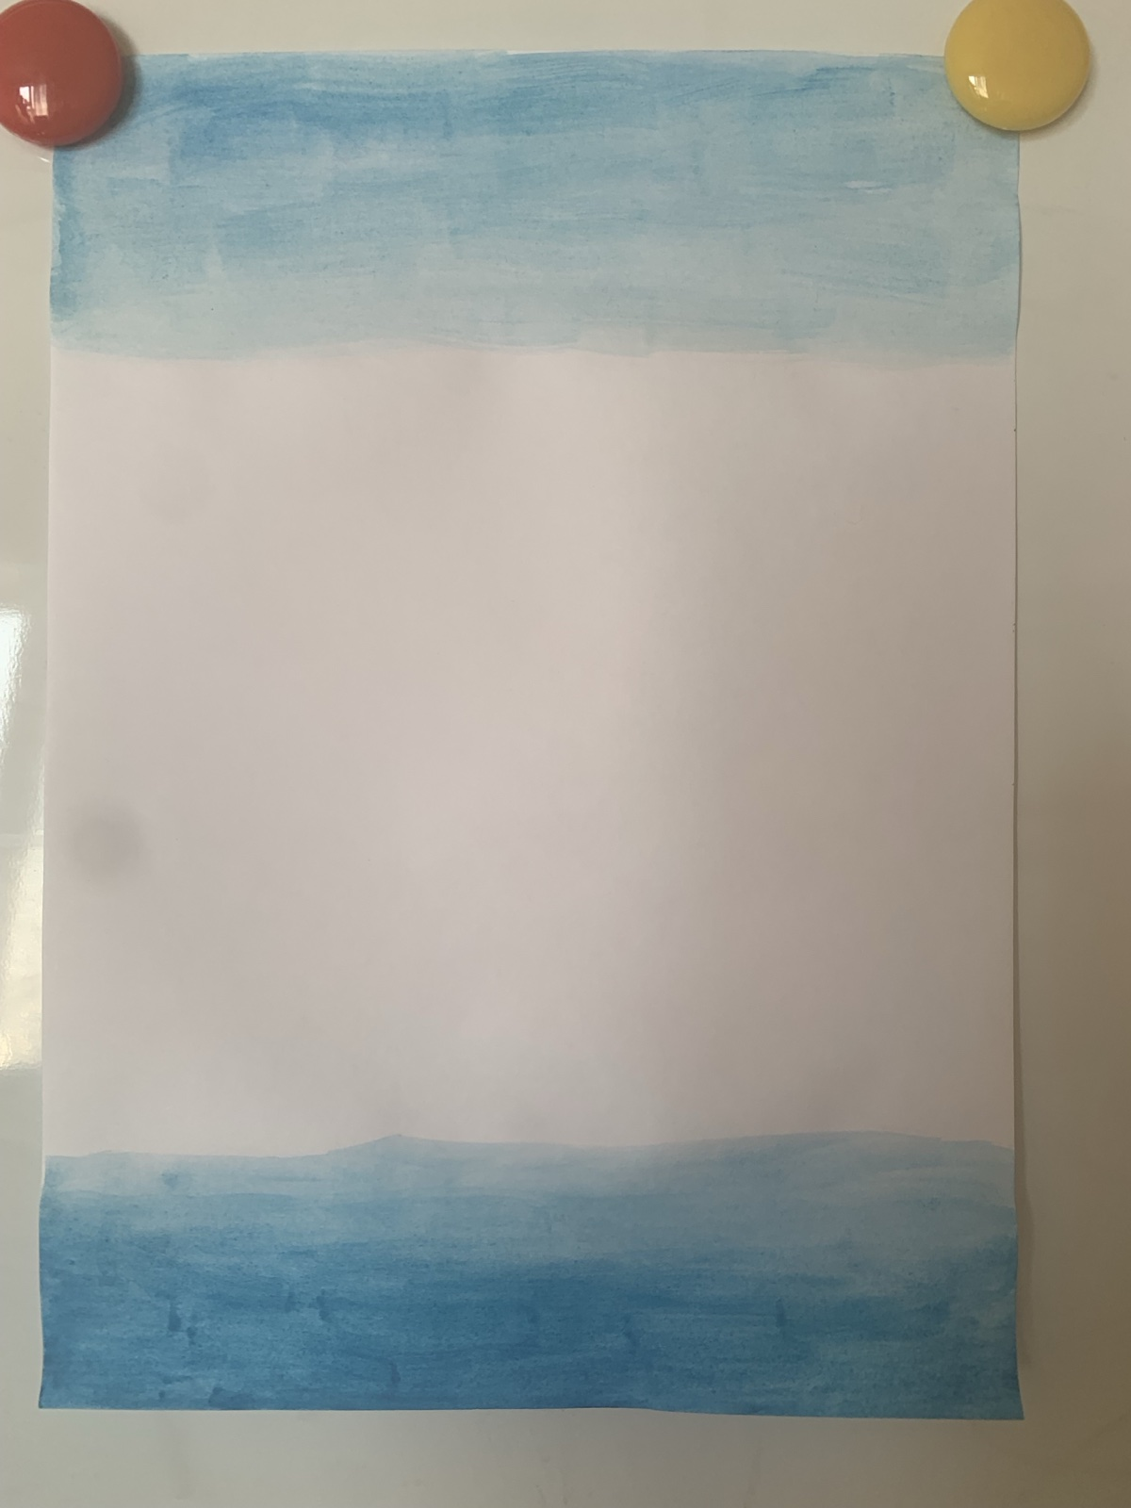

- 2. Плавними рухами плоским пензликом малюємо середину композиції ( жовтою, блакитною, фіолетовою, коричневою фарбою)
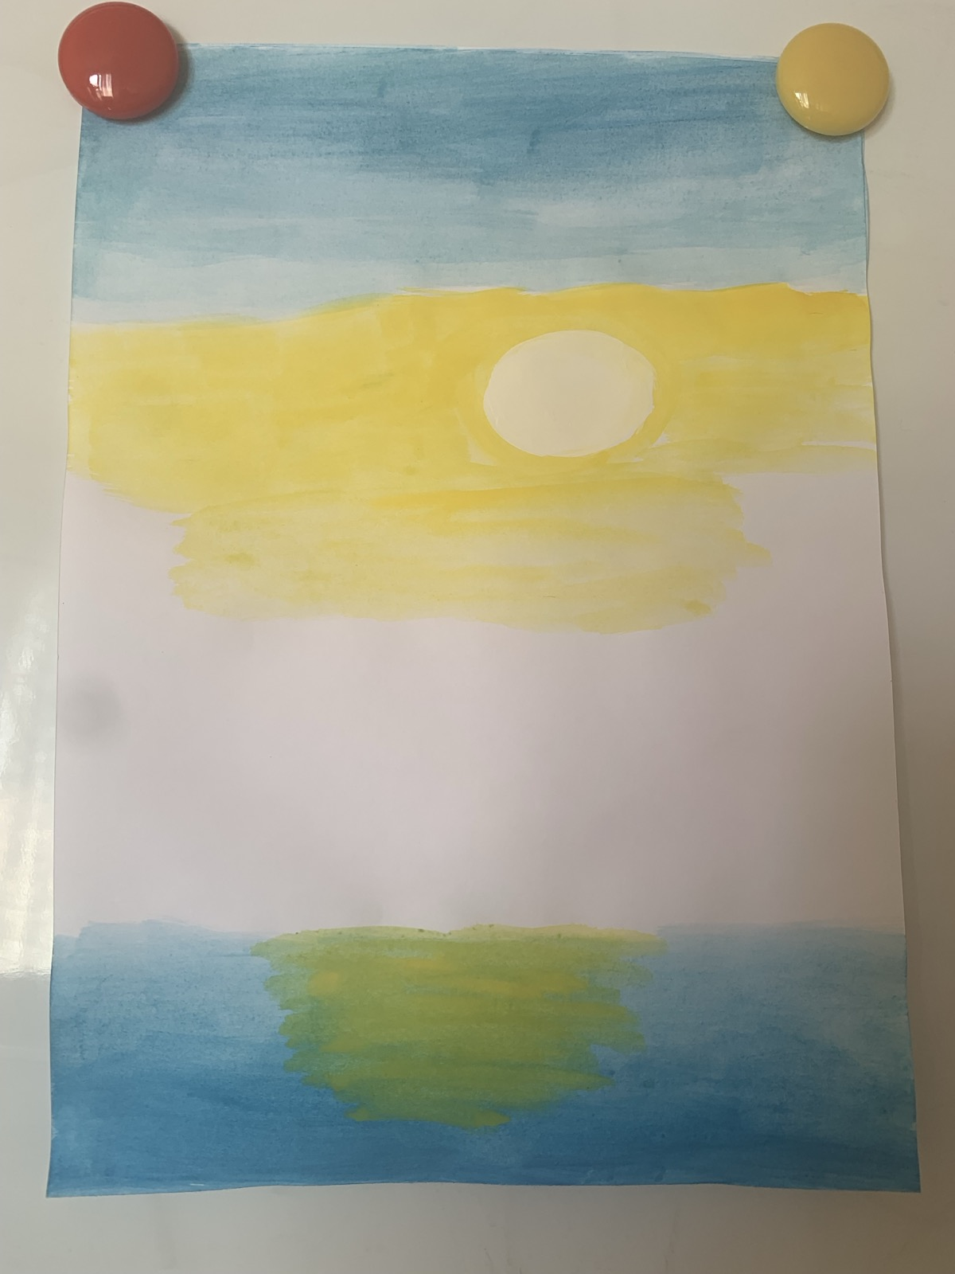

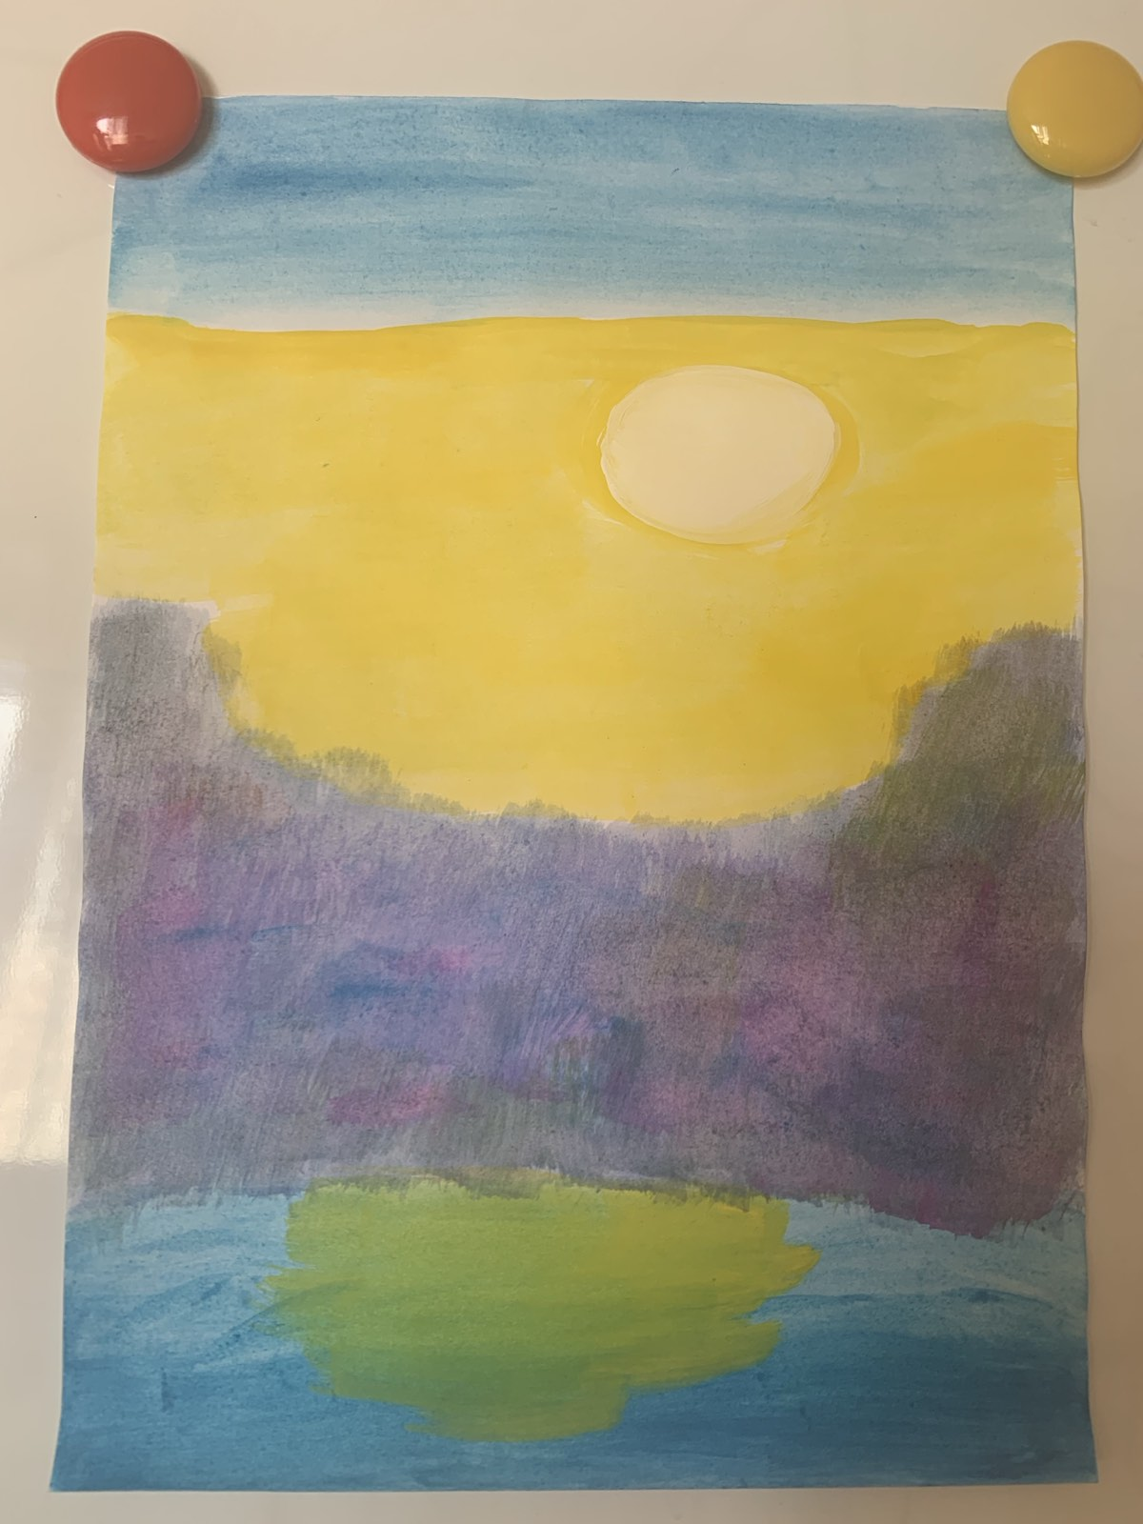

- 3. Легенько, не натискаючи сильно круглим пензликом (№2) малюємо коричневою фарбою гілочки.

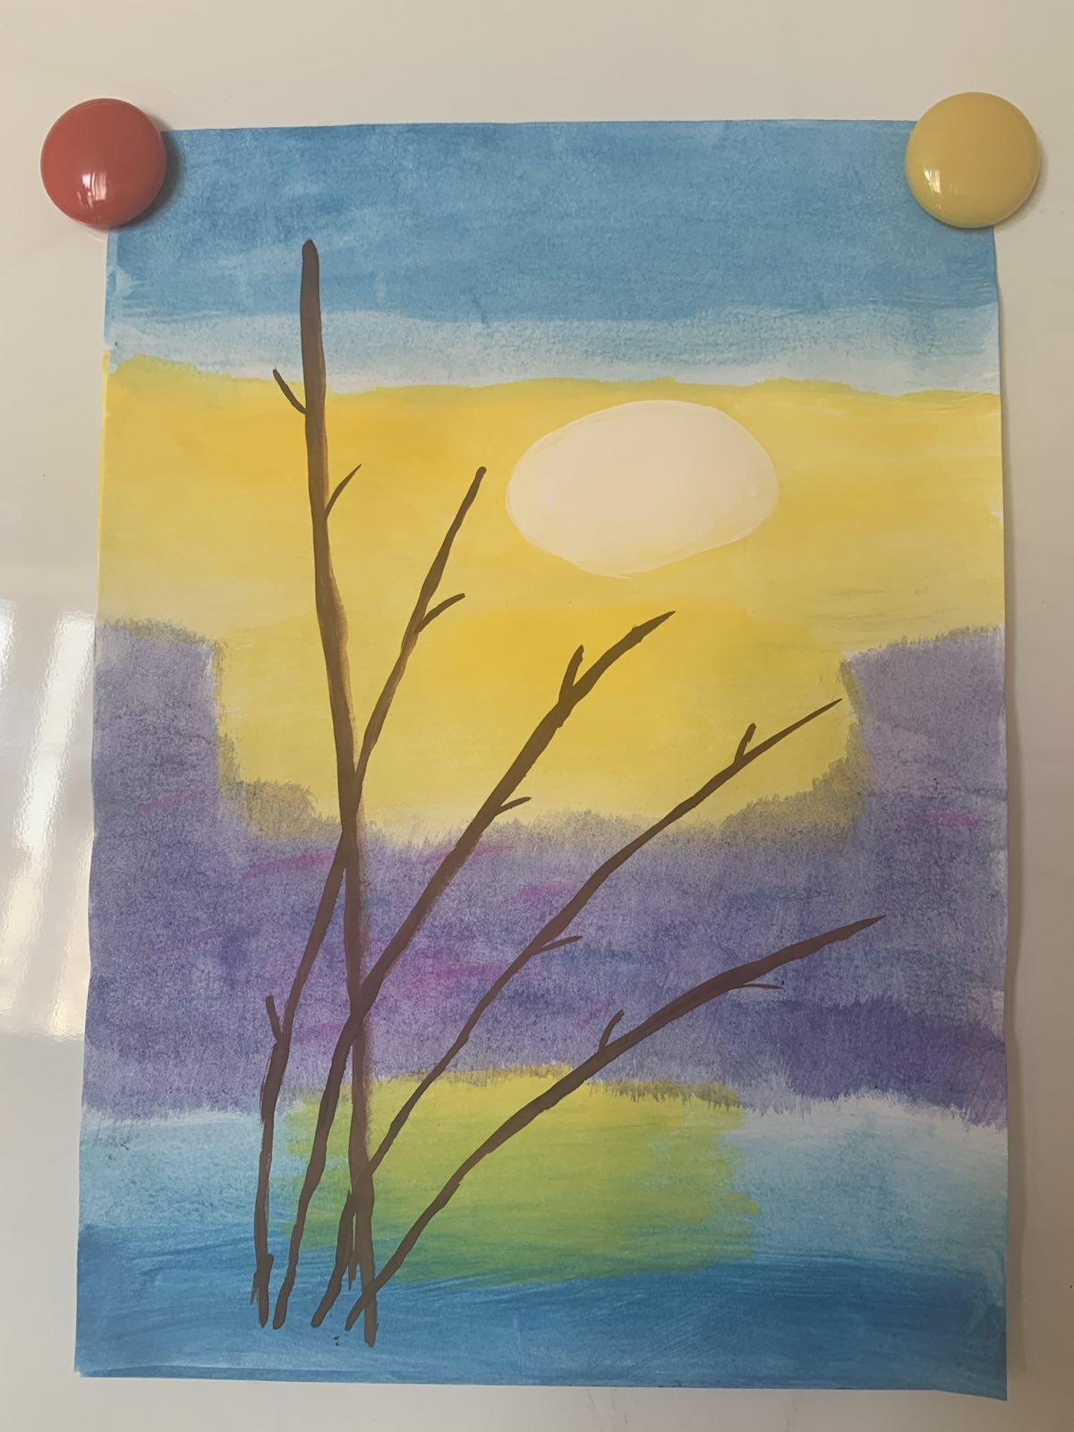
- 4. Намалюй на гілочках білою фарбою бутони — нерівні овали (круглим пензликом №5, способом прикладання), на бутонах коричневою фарбою – почки (круглим пензликом №5, способом прикладання ).
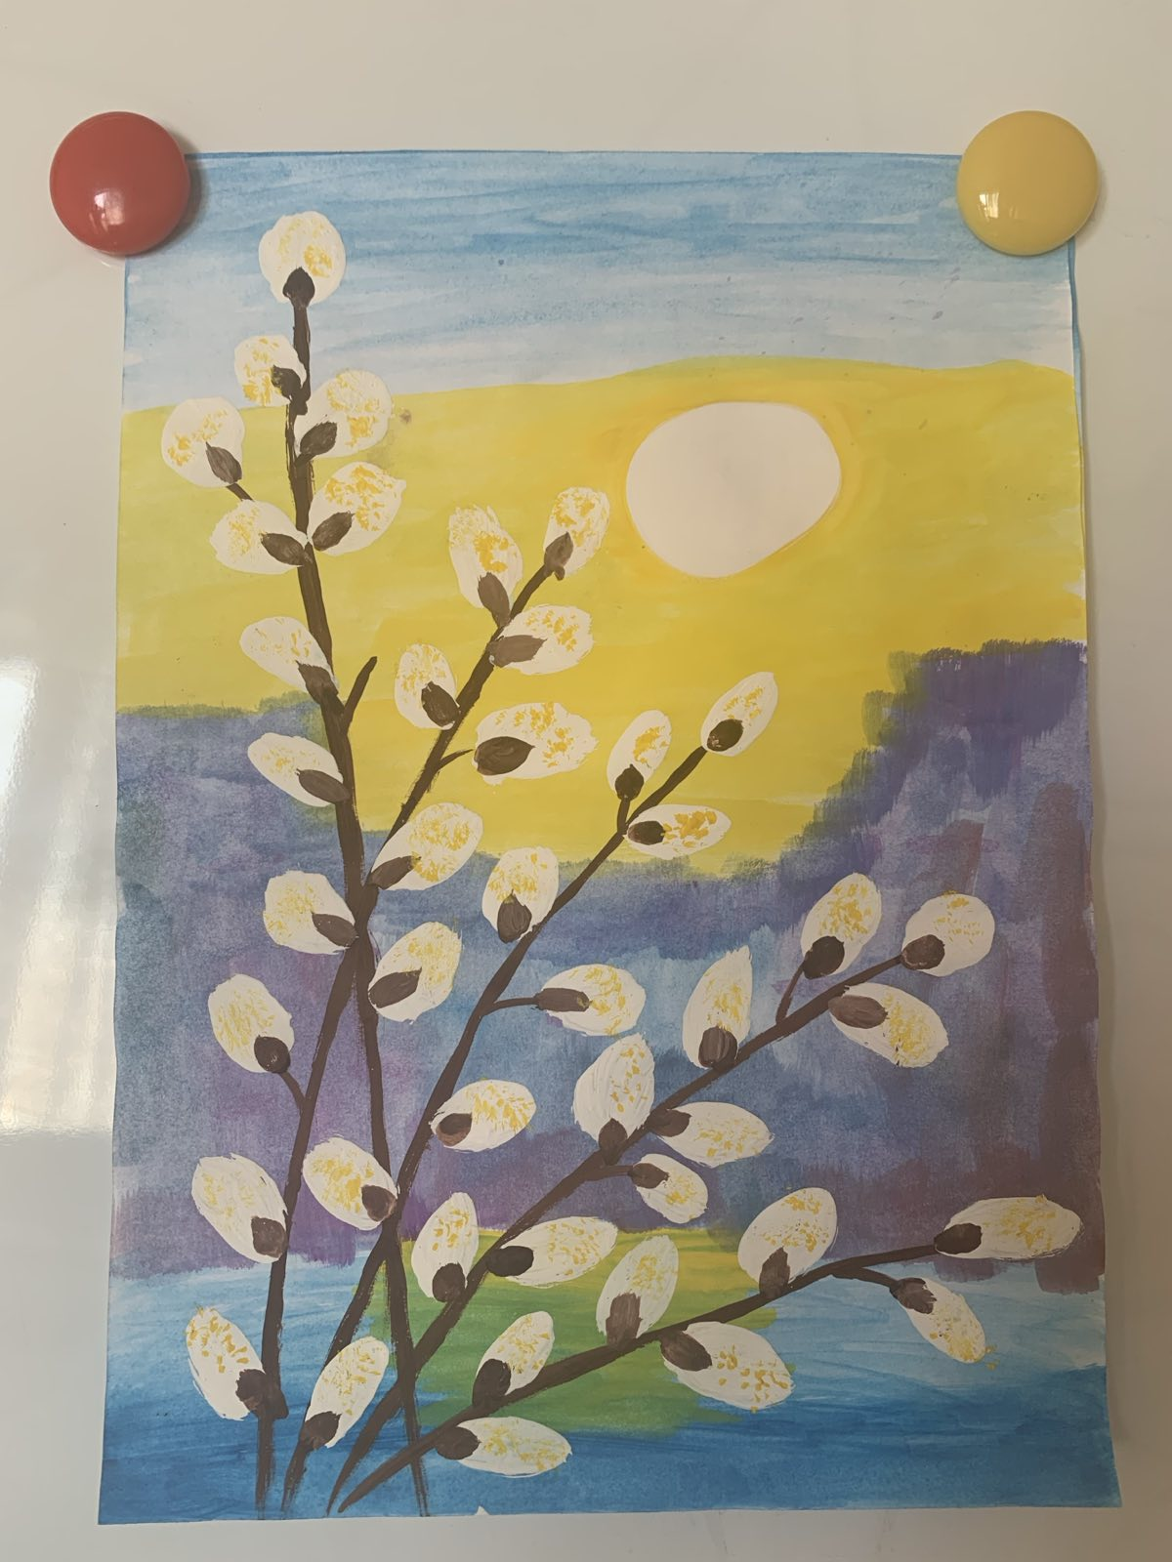
- 5. На бутонах жовтою фарбою розташуйте пензликом (№2) цвіт верби.
- Букетик розкішних вербових котиків, які так люблять отримувати дівчатка навесні, готовий!
ІІІ. Самостійна робота учнів.
Проводиться індивідуальна робота з учнями

ІV. Підсумок уроку
- Оцінювання учнівських робіт.

- Аналіз 3-4-х робіт.

- Організація виставки дитячих робіт

- Рефлексія
Вправа «Незакінчені речення»
- Я не вмів (ла), а тепер вмію….
- Я не знав (ла), а тепер знаю….
- На уроці мені найбільше сподобалося…
- Найбільші труднощі я відчув (відчула)…

5. Проголошення уроку завершеним

